**鲸享好物**

**数据库设计说明书**

作 者：

完成日期：

签 收 人：

签收日期：

修改情况记录：

|  |  |  |  |  |
| --- | --- | --- | --- | --- |
| 版本号 | 修改批准人 | 修改人 | 安装日期 | 签收人 |
|  |  |  |  |  |
|  |  |  |  |  |
|  |  |  |  |  |

**目录**

1.1 编写目的

1.2 背景

1.3 定义

1.4 参考资料

**2 外部设计**

2.1 标识符和状态

2.2 使用它的程序

2.3 约定

2.4 专门指导

2.5 支持软件

**3 结构设计**

3.1 概念结构设计

3.2 逻辑结构设计

3.3 物理结构设计

**4 运用设计**

4.1 数据字典设计

4.2 安全保密设计

## 1 引言

### 1.1 编写目的

1、本数据库设计说明书是关于鲸享好物系统数据库设计，主要包括数据逻辑结构设计、数据字典以及运行环境、安全设计等。

2、本数据库设计说明书读者:用户、系统设计人员、系统开发人员、系统测试人员。

3、本数据库设计说明书是根据系统需求分析设计所编写的。

4、本系统说明书为开发软件提供了一定基础。

### 1.2 背景

1. 使用该数据库的系统:
   1. 鲸享好物小程序
   2. 鲸享好物后台管理系统
2. 开发者：冬天的冰淇淋不会化小组成员
3. 使用者：在校大学生

### 1.3 定义

列出本文件中用到的专门术语的定义和缩写词的原词组。

|  |  |
| --- | --- |
| 词汇名称 | 含义 |
| SQL | SQL(Structured Query Language)是一种数据库查询和程序设计语言，用于存取数据以及查询、更新和管理关系数据库系统。 |
| MySQL | MySQL是一个关系型数据库管理系统，由瑞典MySQL AB 公司开发，属于 Oracle 旗下产品。MySQL 是最流行的关系型数据库管理系统之一，在 WEB 应用方面，MySQL是最好的 RDBMS (Relational Database Management System，关系数据库管理系统) 应用软件之一。 |
| E—R图 | 实体-联系图，提供了表示实体类型、属性和联系的方法，用来描述现实世界的概念模型。 |

### 1.4 参考资料

1、《数据库设计说明书》（GB8567——88）

2、《鲸享好物需求文档》

3、《数据库系统概论》 第5版 王珊 著

## 2 外部设计

### 2.1 标识符和状态

1、数据库软件的名称: MySQL8

2、数据库的名称: db_share

### 2.2 使用它的程序

1、鲸享好物小程序

2、鲸享好物后台管理系统

### 2.3 约定

字段名和表名全部使用小写字母，不同单词之间用 _ 隔开

### 2.4 支持软件

1、数据库: MySQL8

2、数据库管理软件: Navicat

3、服务器操作系统: CentOS 7

4、使用语言: Java

5、开发软件: IDEA

## 3 结构设计

### 3.1 概念结构设计

**E-R图**

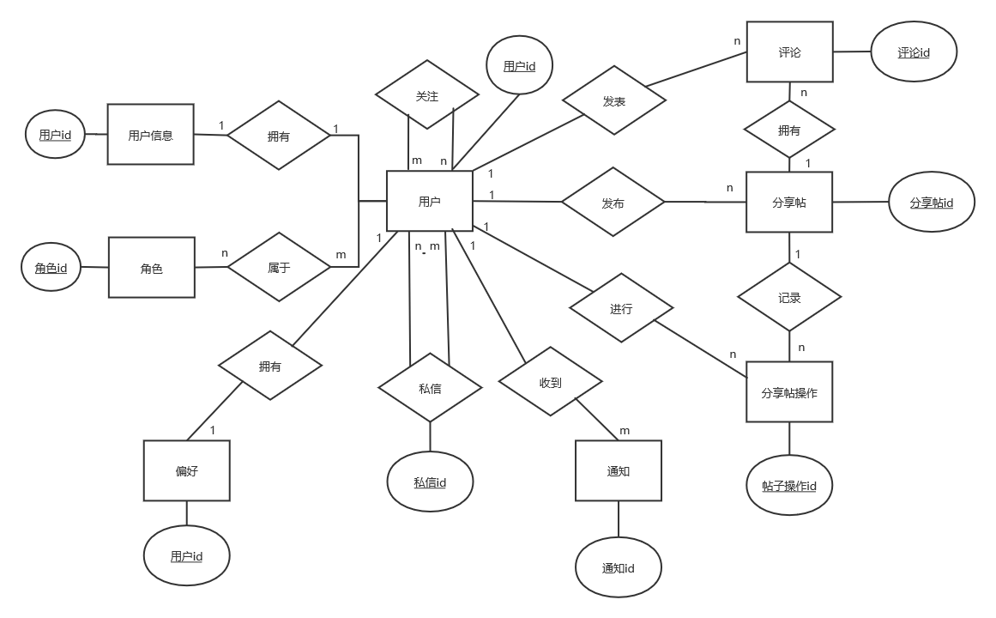

### 3.2 逻辑结构设计

/*说明把上述原始数据进行分解、合并后重新组织起来的数据库全局逻辑结构，包括所确定的关键字和属性、重新确定的记录结构和文卷结构、所建立的各个文卷之间的相互关系，形成本数据库的数据库管理员视图。*/

### 3.3 物理结构设计

1. 数据表编码集统一使用utf8mb4
2. 数据库存储引擎统一使用InnoDB
3. 不使用外键，对于级联更新开启事务以保证数据的一致性
4. 部分冗余字段使用触发器完成自动更新
5. 只存储文本数据，二进制数据(如图片)只存储对应的链接

## 4 运用设计

### 4.1 数据字典设计

详见上文逻辑结构设计

### 4.2 安全保密设计

1、所有数据必须经过后端校验正确无误后方可存入数据库

2、权限管理使用简化的 RBAC 管理模型，管理简单，便于扩展

3、关键信息(如密码)等采取md5加盐后再存入数据库，保证用户信息安全